Специфікації мультиагентної системи повинна містити:

* специфікацію літального апарату на основі його апаратно програмного рішення

Апаратну конструкцію літального апарату можна розбити на три рівні:

1. Механічна частина.
   1. Рама – Х-подібна рама, на яку повинні кріпитись всі складові квадрокоптера. В конструкції рами потрібно передбачити можливість її складання та розкладання.
   2. Гвинти – гвинти звичайної для таких пристроїв конструкції. Потрібно передбачити, щоб вони знімались для транспортування БПЛА, а також були захищені, щоб не завдати шкоди під час польоту.
2. Електрична частина
   1. Пристрої живлення – акумуляторні батареї.
   2. Двигуни – 4 шт. Достатньо потужні щоб підняти та утримувати в повітрі БПЛА.
3. Електронна частина.
   1. Датчики – акселерометри, гіроскопи, барометр, магнітометр, камери для забезпечення системи комп’ютерним зором.
   2. Модуль зв’язку. Як було вказано раніше зв'язок повинен забезпечуватись надійний, захищений та стійкий до завад, які можуть створити стіни будівлі чи інженерних конструкцій.
   3. Бортовий мікрокомп’ютер. Потрібно вибрати такий бортовий комп’ютер потужностей якого вистачило б для управління параметрами БПЛА в режимі реального часу. Якщо в майбутньому передбачити для БПЛА функції комп’ютерного зору, то бортовий комп’ютер треба підбирати з кращими характеристиками.

Окремою складовою є лазерний сканер, який в даному випадку розглядається як цілісний модуль. Сканер кріпиться на раму квадрокоптера, та управляється з модуля керування. В свою чергу модуль керування може здійснити операції ввімкнути сканер, вимкнути сканер, запустити процес зйомки, опитати сканер чи зйомку завершено. Для зв’язку бортового комп’ютера зі сканером прийдеться розробити спеціальний модуль.

* специфікацію засобів для забезпечення функціонування мультиагентної системи

Для того щоб підібрати апаратну платформу розглянемо спочатку кожну зі складових окремо, якщо виявиться, що більшість компонентів належать одній платформі, то краще обрати цілу платформу, щоб одержати цілісне рішення.

Механічна та електрична частини не вплинуть на мультиагентну систему, їх вибір проводиться виключно для реалізації потреб польоту. Оскільки маса сканера 5 кг і нехай сам квадрокоптер з акумуляторами важитиме ще 3-4 кг, потрібна підйомна сила (тяга) – 10 кг.

Приклад підбору механічної та електричної частини квадрокопатера:

* Рама - Spidex V2 for GOPRO3 (містить кріплення для різноманітної апаратури, фотокамер тощо).
* Пропеллеры: 4x TIGER_15x5.5
* Моторы: 4x **NTM Prop Drive 35-36A (1800 об/хв)**
* Аккумуляторы: Turnigy Nanotech 4S 4500mAh 25-35C

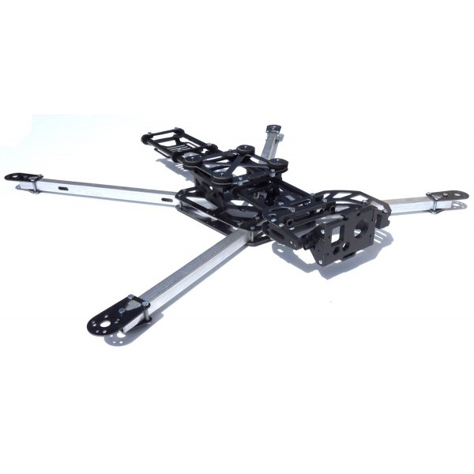

*Рис. 5. Приклад рами квадрокомтера (463х380мм; 0,53 кг)*

Згідно вимог потрібно підібрати систему радіоуправління. Оскільки вона не впливатиме на роботу мультиагентної системи, то можна підібрати любу, яка задовольняє поставленим вимогам. Наприклад: Graupner HoTT GR-16 (радіус дії сигналу 4000м).

Електронна складова поділяється на дві частини: мікрокомп’ютер та набір контролерів для роботи з датчиками, платами розширення, управління двигунами. Усі їх характеристики, окрім мікрокомп’ютера також не впливатимуть на роботу мультиагентної системи. Тому вони підбираються відповідно до потреб.

Як було зазначено управління агентом відбуватиметься за допомогою платформи ArduCopter. Оскільки вона базується на Arduino приведемо характеристики мікроконтролера плати.

16MHz Atmega1280

|  |  |
| --- | --- |
| Parameter | Value |
| Flash (Kbytes): | 128 Kbytes |
| Pin Count: | 100 |
| Max. Operating Frequency: | 16 MHz |
| CPU: | 8-bit AVR |
| # of Touch Channels: | 16 |

Оскільки планується використовувати для реалізації мультиагентної системи С/С++ памяті і процесорних характеристик повинно вистачити. Також можна зазначити що існують модифікації плати з більшим об’ємом флеш-памяті.

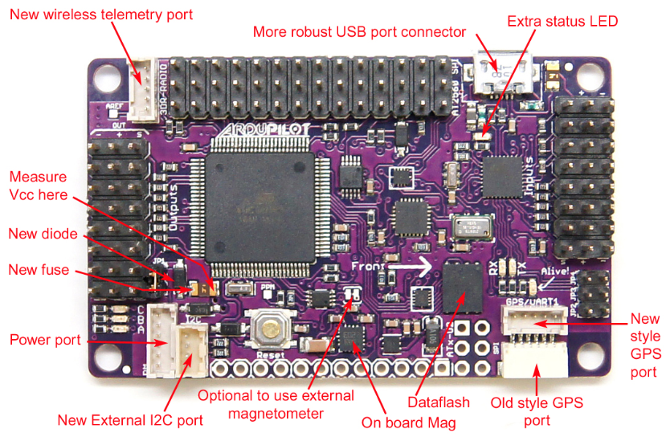

*Рис. 6. Приклад плати ArduCopter*

Оскільки задача розробити мультиагентну систему, то припустимо, що вибраних апаратних засобів та системи управління польотом достатньо щоб вважати, що окремий БПЛА може підійматись в повітря і виконувати поставлені йому задачі.

* специфікацію програмного забезпечення для реалізації мультиагентної системи

Для розробки мультиагентної системи я б обрав CogniTAO. До його переваг можна віднести наступні:

1. Швидкодійна платформа, яка пропонує вбудовані рішення.
2. Використання мови програмування С++, так як ця мова забезпечує максимально ефективне використання мікроконтролерів і при тому лишається мовою високого рівня з підтримкою всіх сучасних парадигм розробки програмного забезпечення.
3. Система розробки CogniTAO містить не лише середовище виконання, але й цілий ряд інструментів для від лагодження та тестування взаємодії агентів у віртуальному середовищі. Ефективні засоби візуалізації.
4. Система є JAUS-сумісною, отже її використання забезпечить сумісність з міжнародними принципами розробки новітніх БПЛА.
5. Система має цілий ряд прикладів застосування, в тому числі і для військових потреб.

Також потрібно врахувати, що необхідно буде створити програмний модуль який би дозволив «транслювати» мову агента на мову платформи ArduPilot. Модуль «трансляції» може бути розроблений у вигляді бібліотеки на С++, з яких складається Ardu-пакет для розробки.

Потрібно запрограмувати такі частини агентів:

1. Управління польотом, взліт, посадка.
2. Управління БПЛА під час минання перешкод.
3. Взаємодія агентів для поділу території для дослідження.